


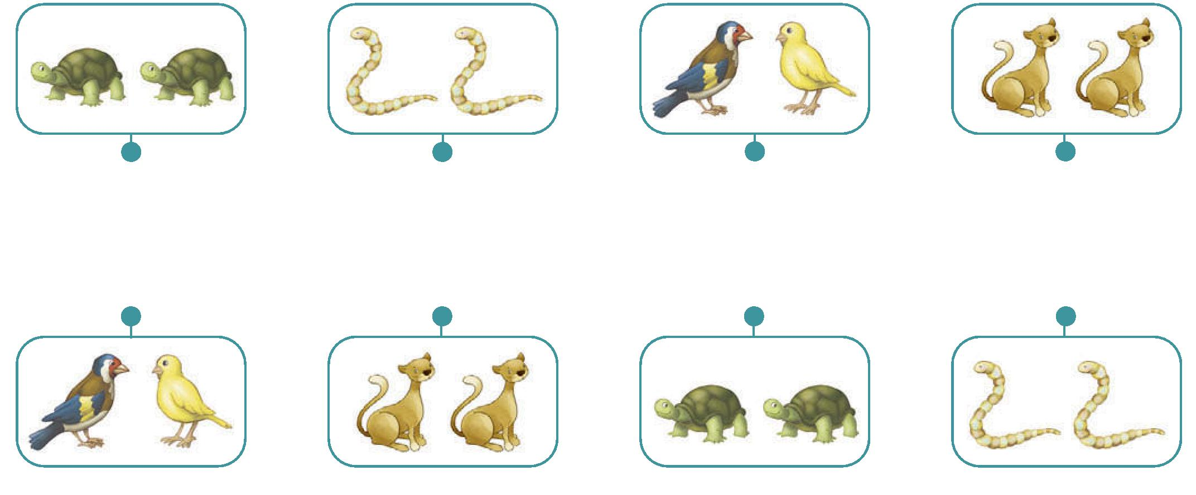
3. Liga os pares iguais.
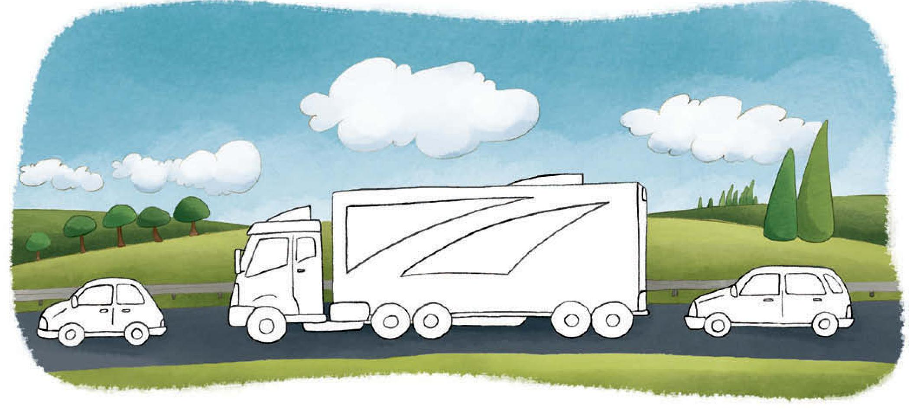
2. Pinta de (cor-de-rosa) o carro que vai antes do camião e de (verde) o
que vai depois do camião.
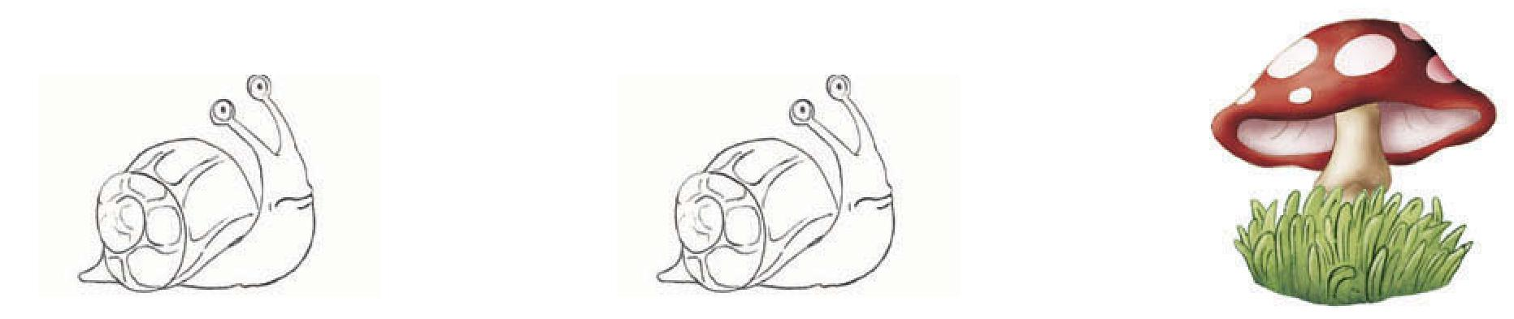
1. Pinta de (amarelo) o caracol que está mais perto do cogumelo.
Circunda as galinhas que estão fora da capoeira.
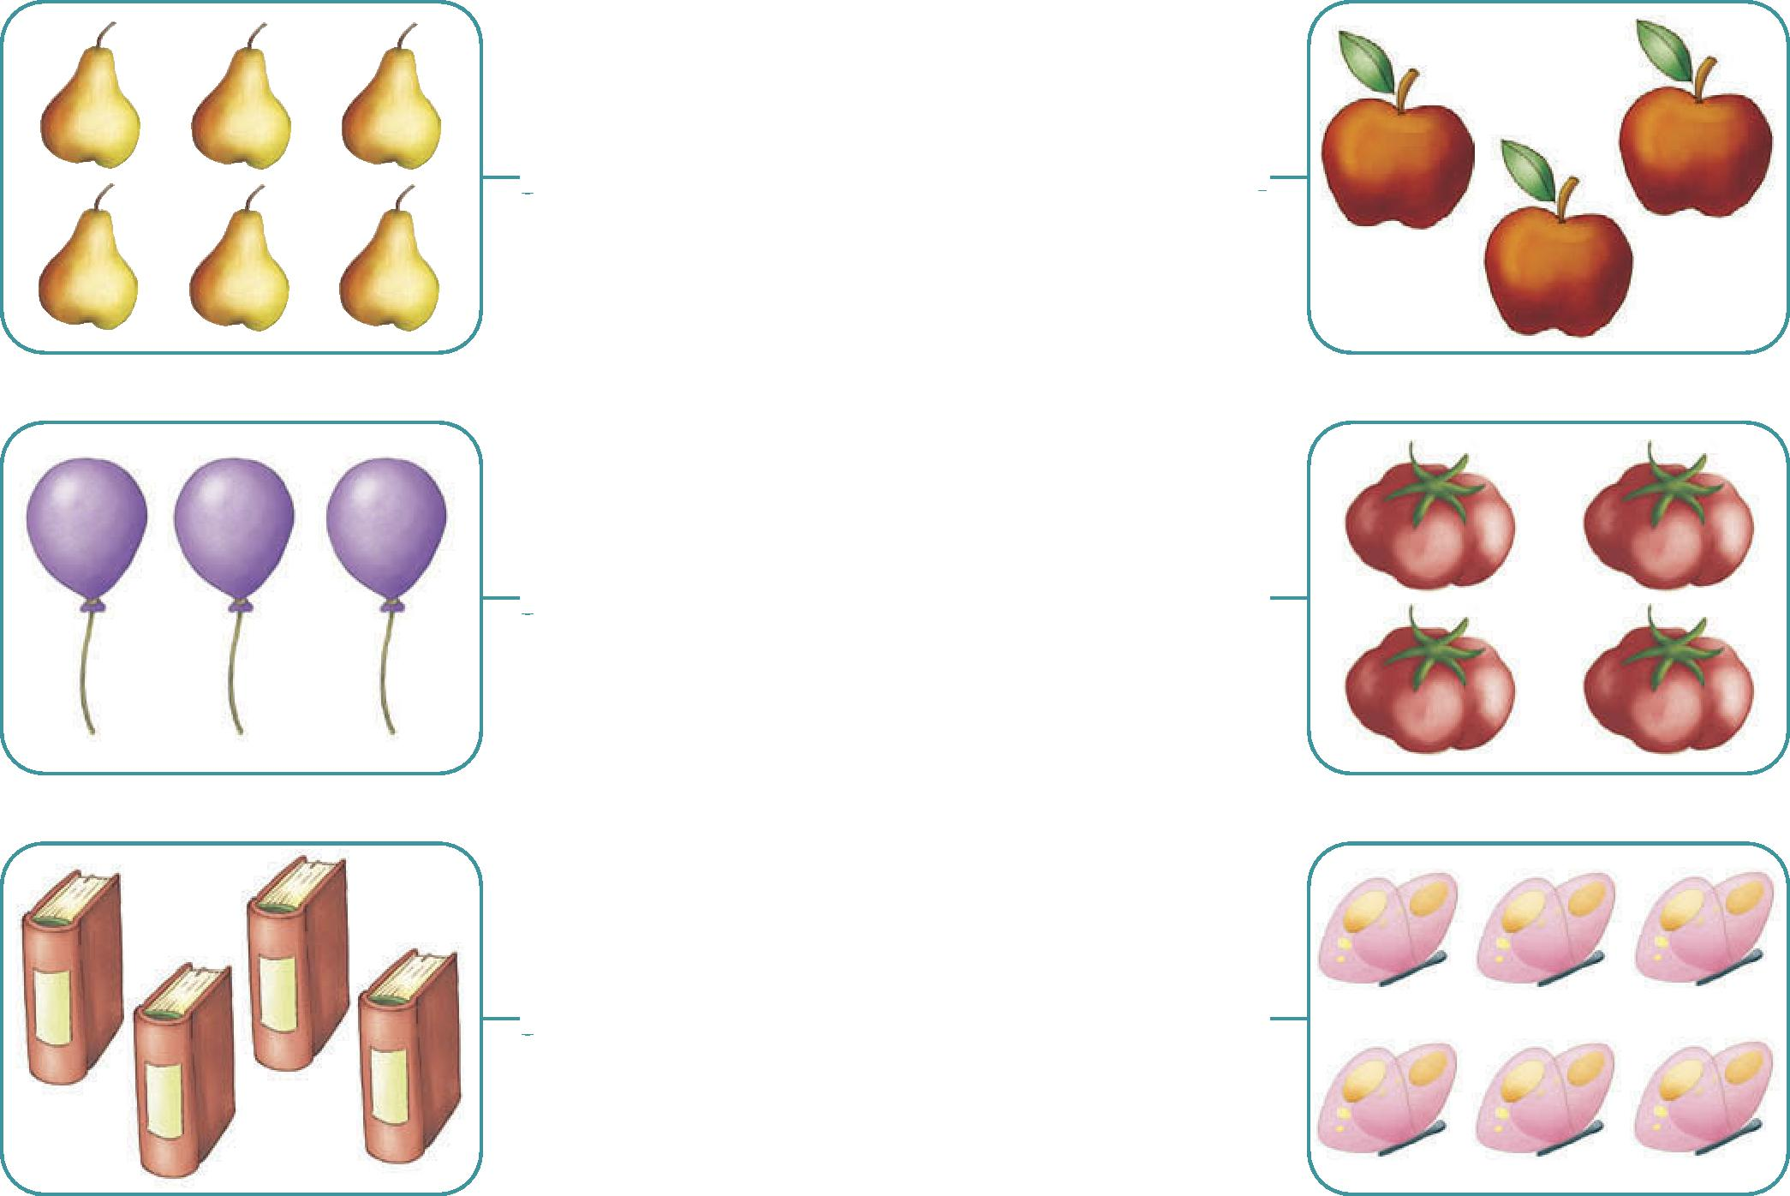
12
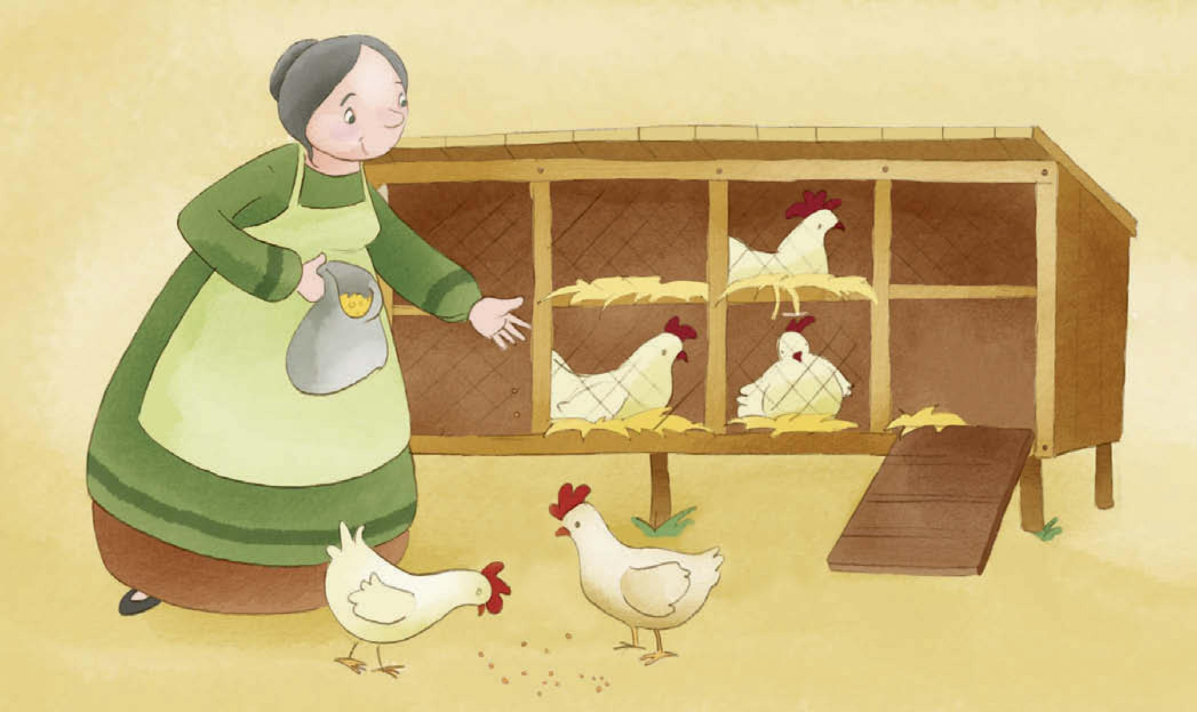
- Liga os conjuntos que têm o mesmo número de elementos.
•
•
•
•
•
•

